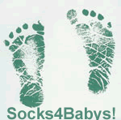
Socks4Babys !

Warme Füsse mit gestricken Bettsocken für Klein und Gross

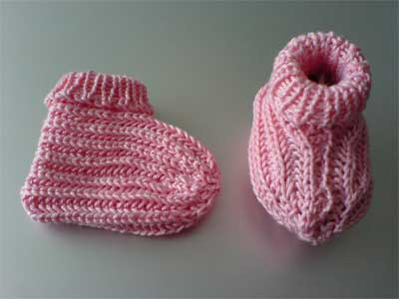 | 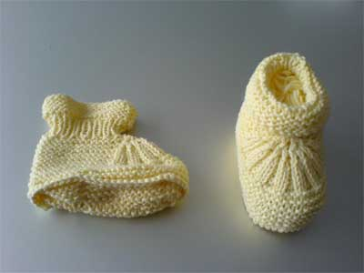 | 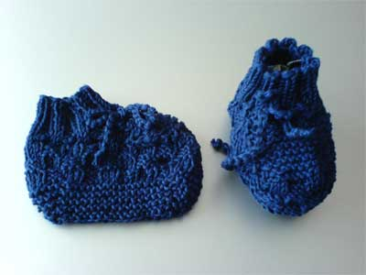

Emilie, Klara, Irma,
Silvia, Rita …

… für einmal nicht einfach nur Namen, sondern Modelle von Babybettsöckli, die unsere Grosi’s für Sie stricken !

Besuchen Sie unsere neue Webseite:
www.babys-im-wasser.ch/socks4babys.htm
socks4babys@bluewin.ch

(ab 13. Februar 2007 sind wir online)
Socks4Babys !

Warme Füsse mit gestricken Bettsocken für Klein und Gross

Emilie, Klara, Irma,
Silvia, Rita …

… für einmal nicht einfach nur Namen, sondern Modelle von Babybettsöckli, die unsere Grosi’s für Sie stricken !

Besuchen Sie unsere neue Webseite:
www.babys-im-wasser.ch/socks4babys.htm
socks4babys@bluewin.ch

(ab 13. Februar 2007 sind wir online)

